附件2
图注要求及示例
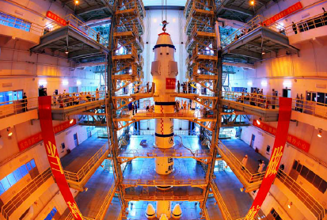
范例一、科技事件
作品名： 启程之前成功“携手”——“神舟八号”船罩组合体与长二F 火箭完成对接
摄影：XXXX
推荐单位：中国宇航学会
图注：
2011年10月23日上午，“神舟八号”船罩组合体与长二F火箭在酒泉卫星发射中心实施对接。随后，“神舟八号”将根据指挥部决策进行垂直转运。图为“神舟八号”船罩组合体与长二F火箭实施对接现场。
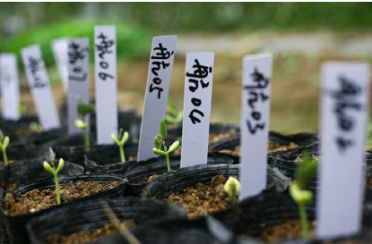
范例二、科技成果
作品名： “飞天”种子发芽了
摄影：XXXX
推荐单位：福建省科学技术协会
图注：
2012年4月24日，福建泉州台商投资区内泉州市农科所实验基地，飞天的闽架豆种子破土发芽。
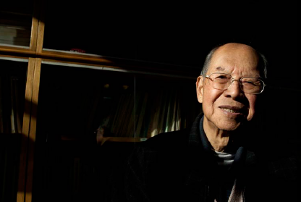
范例三、科技人物

作品名：物理学家 谢家麟
摄影：XXXX
推荐单位：人民画报社
图注（需包含下列元素：姓名、职务、科技成就、科技贡献）：
谢家麟，国际著名物理学家、中国科学院院士、我国粒子加速器事业的开拓者和奠基人。1943年毕业于燕京大学物理系，1951年在美国斯坦福大学获博士学位，回国途中受阻。1955年冲破重重阻力回国，先后在中国科学院原子能研究所和高能物理研究所工作。曾任高能物理研究所副所长、“八七工程”加速器总设计师、北系统研制的技术负责人，领导和协调合作组工作，在系统总体方案、运用高能物理蒙特卡洛方法设计、优化探测器和空间环境模拟试验方面做出了重要贡献。
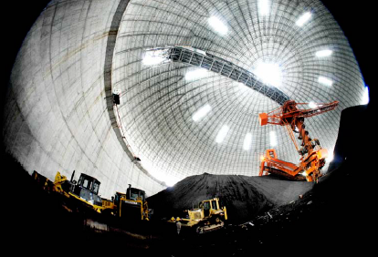
范例四、科技工作者拍科学

作品名：白加黑
摄影：XXXX
推荐单位：福建省科学技术协会
图注：
图片为福建华电可门发电有限公司17万吨级的#1圆形煤仓内，照片构图明暗分成，寓意可门电厂职工日夜奋斗，为了福建社会的科学发展毫无保留地绽放自己的光和热。

